moldura

Barreiro - Petição Pública
NÃO à venda da Quinta do Braamcamp

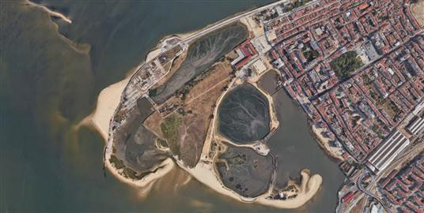
. A frente ribeirinha do Barreiro é o nosso melhor e maior activo estratégico.

A Quinta do Braamcamp, classificada como Área de Interesse Municipal, é o único complexo rural em plena cidade e é uma componente indissociável da nossa história e da nossa cultura…

Consideramos que o investimento privado é absolutamente necessário e que em conjunto com a autarquia, deve fazer sempre parte da solução e não do problema, com actuação em vertentes específicas como a hotelaria, a restauração, turismo, etc…
Ex.mo Sr. Presidente da Câmara Municipal do Barreiro
Vivemos uma época em que já não há espaço para a gestão autárquica que imperava há vinte anos atrás. Perante os desafios que hoje enfrentamos, temos de dar um novo impulso à gestão autárquica, promovendo a inovação e fixando objectivos bem claros, que nos permitam avaliar de forma clara o desempenho dos nossos autarcas.
Quem gere os destinos de uma autarquia assume o dever de planear uma estratégia que garanta a crescente melhoria da qualidade de vida dos seus munícipes, um futuro melhor para as gerações vindouras, e este compromisso deve ser assumido…agora.
Assim sendo, é pacificamente aceite por todos que a frente ribeirinha do Barreiro é o nosso melhor e maior activo estratégico.
A Quinta do Braamcamp, classificada como Área de Interesse Municipal, é o único complexo rural em plena cidade e é uma componente indissociável da nossa história e da nossa cultura…
Estes terrenos, que em 2016 passaram a ser património de todos os barreirenses, merecem uma reflexão ponderada, com uma visão urbana de futuro, sustentável de todos os pontos de vista, onde a natureza, o lazer, o turismo e a cultura coabitem em harmonia, não podem agora ser entregues a uma lógica urbana típica dos anos 90, onde a construção “selvagem”, era a solução para todos os males, com os resultados que todos conhecemos, um pouco por todo o país. Ao contrário do que nos é dito, este é um projecto que não deve ser resolvido à pressa, sujeito a uma lógica eleitoralista
Consideramos que o investimento privado é absolutamente necessário e que em conjunto com a autarquia, deve fazer sempre parte da solução e não do problema, com actuação em vertentes específicas como a hotelaria, a restauração, turismo, etc…
Perante o eventual desperdício do património do Município, é urgente um maior envolvimento de todos nós nos destinos do nosso Concelho, assumir uma voz activa, criando desta forma as condições necessários a uma gestão pública moderna, contribuindo para um aumento da nossa qualidade de vida e, sobretudo, da dos nossos filhos…
A presente petição, tem o objectivo de garantir a manutenção daquele espaço na hegemonia pública e de todos
Está nas mãos de todos nós dizer que não. “Não!” à venda da Quinta do Braamcamp, deixando nas mãos de um privado a iniciativa de reflectir planear e estruturar aquele espaço.
https://peticaopublica.com/pview.aspx?pi=Braamcamp-para-todos&fbclid=IwAR2UX_dL7b8IwALCMcosz9NWby1ezju2JGuT-7w0Dcmc3ES1hc5w_grrqds

21.02.2019 - 15:16

https://www.rostos.pt/inicio2.asp?cronica=9007988&mostra=2

